Муниципальное бюджетное общеобразовательное учреждение
«Асекеевская средняя общеобразовательная школа»
Асекеевского района Оренбургской области
_____________________________________________________________________________
461710, с. Асекеево, ул. Гагарина, 13 E-mail: asosh06 @mail.ru Т (Факс): (35351) 2-02-08

Информация
об участии в акции, приуроченной к Международному дню борьбы с коррупцией.

На основании письма Министерства Образования Оренбургской области от 05.12.2019г № 01-23/6950 09.12.2019г в МБОУ Асекеевская СОШ прошла акция, приуроченная Международному дню борьбы с коррупцией. В ходе акции проведены следующие мероприятия:
- Классные часы с обучающимися 8-11 классов на тему «Что такое коррупция и причины ее возникновения».

- Учителя истории и обществознания провели уроки по обществознанию в 10-11 классах по изучению Федерального закон “О борьбе с коррупцией”.

- Организован конкурс рисунков среди обучающихся 5-11 классов на тему «Коррупции-НЕТ!»

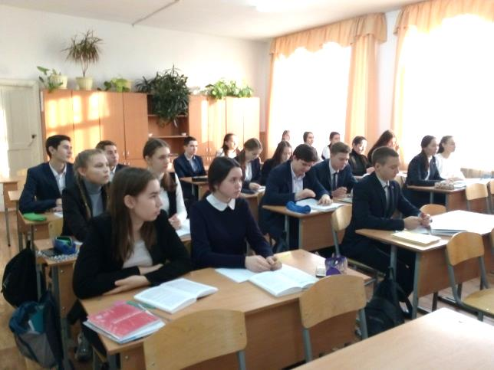
- Вся информация о проведении акции размещена на сайте школы.

Урок в 11 классе «О борьбе с коррупцией»
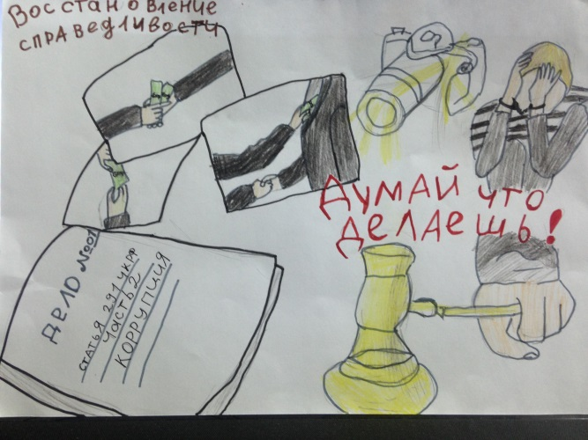

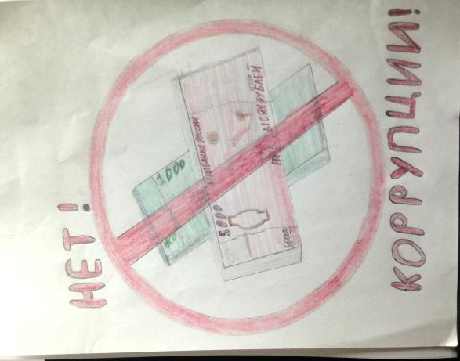

Рисунки на тему «Коррупции-НЕТ!»

Директор школы Т.И. Шахмеева

Исполнитель: Ю.Г. Нугуманова
Тел: 8(35351)20208

